Produktspesifikasjon for

Skred, varsling/overvåkning (849)
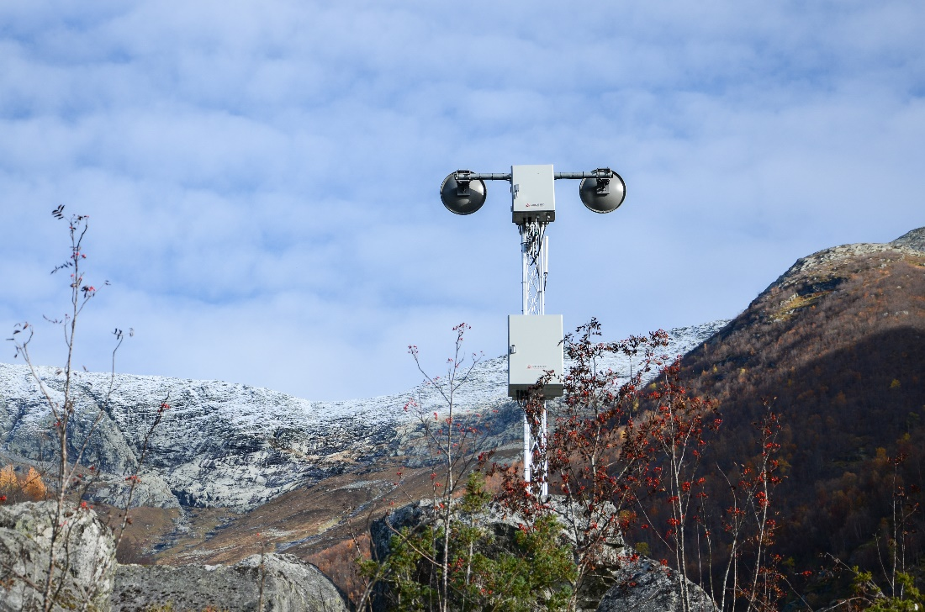
Figur 1 Skred, varsling/overvåkning (Foto: Vegard Bondevik Lie / Statens vegvesen)

Innhold
1 Innledning 2
2 Om vegobjekttypen 2
3 Bruksområder 2
4 Registreringsregler med eksempler 3
5 Relasjoner 6
6 Egenskapstyper 7
7 UML-modell 10

Innledning
Dette er en produktspesifikasjon for vegobjekttypen Skred, varsling/overvåkning i NVDB. Produktspesifikasjon er oppdatert i henhold til Datakatalogversjon 2.31.
Sist oppdatert dato: 2023.02.07.

Om vegobjekttypen
Tabell 2-1 gir generell informasjon om vegobjekttypen hentet fra Datakatalogen.
Tabell 2-1 Informasjon om vegobjekttypen
Navn vegobjekttype: | Skred, varsling/overvåkning
Definisjon: | Område som blir overvåket av et skredvarslingssystem.
Representasjon i vegnettet: | Strekning
Kategoritilhørighet | Kategori 2 - Nasjonale data 2
Sideposisjonsrelevant: | Kan
Kjørefeltrelevant: | Nei
Krav om morobjekt | Nei
Kan registreres på konnekteringslenke | Nei

Bruksområder
Tabell 3-1 gir oversikt over viktige bruksområder for NVDB-data. Det er markert hvilke av disse som er aktuelt for denne vegobjekttypen. I noen tilfeller er det gitt mer utfyllende informasjon.
Tabell 3-1 Oversikt over bruksområder
Bruksområde | Relevant | Utfyllende informasjon
NTP - Oversiktsplanlegging
Vegnett - navigasjon
Statistikk
Beredskap | X
Sikkerhet | X
ITS
VTS – Info
Klima – Miljø
Vegliste – framkommelighet
Drift og vedlikehold | X
Annet bruksområde

Registreringsregler med eksempler

Registreringsregler
Nedenfor presenteres regler for registrering av data knyttet til gjeldende vegobjekttype. For noen regler er det i kolonne til høyre referert til utfyllende eksempler.
Nr. |  | Regel | Eks.
1 |  | Generelt
 | a | En forekomst av vegobjekttypen Skred, varsling/overvåkning i NVDB gjenspeiler et konkret område langs vegnettet som blir overvåket av et skredvarslingssystem. Eksempler viser ulike varianter av Skred, varsling/overvåkning og hvordan disse skal registreres. | 4.2.1  4.2.2  4.2.3
2 |  | Omfang – hva skal registreres
 | a | Alle områder hvor det er systemer for overvåkning og varsling av skred langs vegnettet i Norge skal registreres i NVDB.
 | b | Kategori-3 data knyttet til Skred, varsling/overvåkning registreres ut fra vegeiers egne behov.
3 |  | Forekomster – oppdeling ved registrering
 | a  b | Et Skred, varsling/overvåkning skal registreres som ett vegobjekt med en NVDBID.  Samme forekomst skal ikke registreres som både flate og linje.
4 |  | Egengeometri
 | a  b | Et Skred, varsling/overvåkning skal ha egengeometri, flate som omkranser området som blir overvåket.  Geometritype linje skal ikke benyttes da denne er utgående. Benyttes kun av eksisterende data. | 4.2.1  4.2.2  4.2.3
5 |  | Egenskapsdata
 | a | Det framkommer av oversikten i kapittel 6.1 hvilke egenskapstyper som kan angis for denne vegobjekttypen. Her framkommer det også hvilken informasjon som er absolutt påkrevd (1), påkrevd (2), betinget (3) og opsjonell (4). I kapittel 7.3 finnes UML-modell som gir oversikt over egenskaper og tilhørende tillatte verdier.
6 |  | Relasjoner
 | a | Det framkommer av kapittel 5 hvilke relasjoner vegobjekttype kan inngå i. I kapittel 7.1 finnes UML-modell som gir oversikt over relasjoner.
 | b  c | Et Skred, varsling/overvåkning skal ha datter Skredteknisk objekt.  Installasjoner knyttet til objektet Skred, varsling/overvåkning, skal registreres som skredteknisk objekt (se regler for Skredteknisk objekt). | 4.2.2  4.2.3
7 |  | Lignende vegobjekttyper i Datakatalogen
8 |  | Stedfesting til vegnettet i NVDB
 | a | Skred, varsling/overvåkning skal stedfestes til vegnettet den sikrer. | 4.2.3

Eksempler

Skred, varsling/overvåkning av Type naturfare, Snøskred
Eksempelet viser Skred, varsling/overvåkning av Type naturfare snøskred med geometritype Flate. Grønn linje viser geometrien på området som representerer overvåket område.
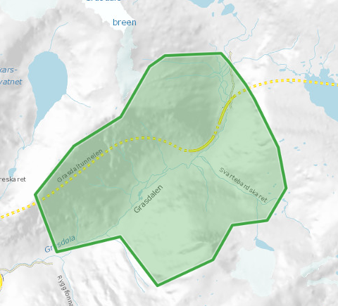 | EGENSKAPSDATA:  - Type naturfare = Snøskred  - Overvåkningstype = Infralyd  - Stengning av veg = Ingen stengning
Foto: Vegkart (RV15 K S14D1 m2921-7199)

Skred, varsling/overvåkning med overvåkningstype Geofon
Eksempelet viser Skred, varsling/overvåkning med overvåkningstype Geofon der grønn linje viser geometrien på området som representerer overvåket område. Blå punkter viser tilhørende skredtekniske objekter.
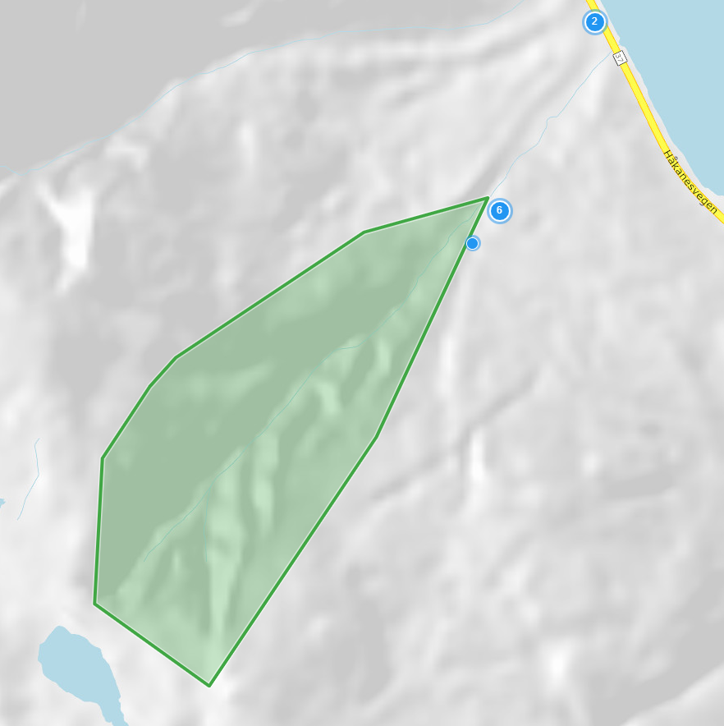 | EGENSKAPSDATA:  - Type naturfare = Snøskred  - Overvåkningstype = Geofon  - Stengning av veg = Stengning med bommer  RELASJONER:  Skredtekniske objekter  - Geofonstyreskap (1 stk)  - Geofonmast (2 stk)  - Geofonsensor (5 stk)  (Det er ikke krav til at skredtekniske objekter skal ligge innenfor avgrensningen til Skred, varsling/overvåkning)
Foto: Vegkart (Fv37 K S12D1 m0-160)

Skred, varsling/overvåkning med overvåkningstype Radar
Eksempelet viser Skred, varsling/overvåkning med overvåkningstype Radar der grønn linje viser egengeometrien på området som representerer overvåket område. Vegstrekningen objektet er stedfestet på (vegnettet den sikrer) er illustrert med strekningen fra A til B. Blått punkt viser tilhørende Skredteknisk objekt som er stedfestet på samme veg som mor (bokstav C).
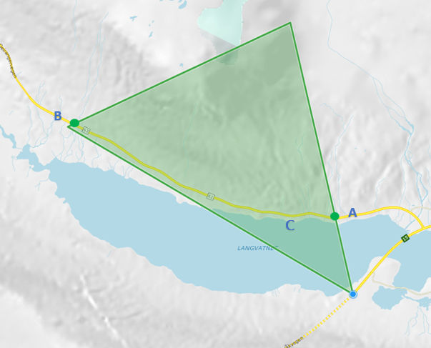 | EGENSKAPSDATA:  - Type naturfare = Snøskred  - Overvåkningstype = Radar  - Stengning på veg = Ingen stengning  - Tilleggsinformasjon = Forvarsling av glideskred  - Prosjektreferanse = Stavbrekkfonna  RELASJONER:  Skredteknisk objekt  - Radar (1 stk)  (Skredteknisk objekt bør stedfestes til samme vegnett som morobjektet, dvs vegnettet morobjektet sikrer)
Foto: Vegkart (Fv63 K S1D1 m 560-2299)

Relasjoner
Nedenfor er det listet opp relasjoner som kan settes opp mellom Skred, varsling/overvåkning og andre vegobjekttyper. Som alternativ til begrepet relasjon benyttes «Mor-datter», «Assosiasjoner» og «Tillatt sammenheng». Det vises både relasjoner der Skred, varsling/overvåkning inngår som morobjekt og der Skred, varsling/overvåkning inngår som datterobjekt. Det skilles mellom følgende relasjonstyper:
1 – Komposisjon – Komp - Består av/er del av
2 – Aggregering – Agr - Har/tilhører
3 – Assosiasjon – Asso - Har tilkoplet/er koplet til
«B inf A» angir om det er krav til at stedfestingen til vegnettet for datterobjekt skal være innenfor stedfesting til morobjekt. «Delvis» betyr at utstrekning må være innenfor, men sideposisjon og/eller feltkode kan avvike.
Mulige morobjekter
Morobjekt |  | Relasjonstype |  | Datterobjekt |  | Relasjonsinfo
Id | Navn | Id | Navn | Id | Navn | B inf A | Id
Figur 2 Mulige «morobjekt» for vegobjekttype

Mulige datterobjekter
Morobjekt |  | Relasjonstype |  | Datterobjekt |  | Relasjonsinfo
Id | Navn | Id | Navn | Id | Navn | B inf A | Id
849 | Skred, varsling/overvåkning | 1 | Komp | 446 | Dokumentasjon | Ja | 1990
849 | Skred, varsling/overvåkning | 1 | Komp | 297 | Kommentar | Ja | 1991
849 | Skred, varsling/overvåkning | 1 | Komp | 294 | Tilstand/skade, strekning |  | 2003
849 | Skred, varsling/overvåkning | 1 | Komp | 932 | Skredteknisk objekt | Nei | 2168
Figur 3 Mulige «datterobjekt» for vegobjekttype

Egenskapstyper
I det følgende beskrives egenskapstyper tilhørende aktuell vegobjekttype. Vi skiller på standard egenskapstyper og geometriegenskapstyper.

Standard egenskapstyper
Egenskapstyper som ikke er geometriegenskapstyper regnes som standard egenskapstyper. Disse gir utfyllende informasjon om vegobjektet. Tabell 6-1 gir oversikt over alle standard egenskapstypene tilhørende Skred, varsling/overvåkning.
Tabell 6-1 Oversikt over egenskapstyper med tilhørende tillatte verdier
Egenskapstypenavn  Tillatt verdi | Datatype | Viktighet | Beskrivelse | ID
Type naturfare | FlerverdiAttributt, Tekst | 2: Påkrevd | Angir hvilken type naturfare overvåkning/varsling gjelder for. | 9647
• Snøskred |  |  | Fare for snøskred. | 13890
• Steinsprang/skred |  |  | Fare for steinsprang/steinskred. | 13891
• Jordskred |  |  | Fare for jordskred. | 13892
• Flom |  |  | Fare for flom. | 13893
• Bølger |  |  | Fare for bølger. | 13894
• Flere naturfarer |  |  | Varsling/overvåkning av flere typer naturfare. Utdypes under Tilleggsinformasjon. | 21023
Overvåkningstype | FlerverdiAttributt, Tekst | 2: Påkrevd | Angir type overvåkning. | 9648
• Geofon |  |  | Instrument for registrering av rystelser i grunnen. | 13895
• Radar |  |  | Radar for måling av bevegelser i terrenget. | 13896
• Rystelsesmåling |  |  | Måling av rystelser (f.eks. i grunnen, i fanggjerde etc.). | 13897
• Varslingsgjerde |  |  | Gjerde for varsling av farlig område. | 13898
• Infralyd |  |  |  | 21024
• Annen |  |  | Annen overvåkningstype. Utdypes under Tilleggsinformasjon | 13899
Stengning av veg | FlerverdiAttributt, Tekst | 2: Påkrevd | Angir hvordan vegen stenges for trafikanter. | 9650
• Stengning med lys |  |  | Varsling om stengning vved hejelp av lys. | 13981
• Stengning med bommer |  |  | Stengning ved hjelp av bommer. | 13982
• Ingen stengning |  |  | Ingen stengning eller varsling er satt opp. | 15963
Tilleggsinformasjon | Tekst | 4: Opsjonell | Supplerende informasjon om vegobjektet som ikke framkommer direkte av andre egenskapstyper. | 9875
Prosjektreferanse | Tekst | 3: Betinget, se 'merknad registrering' | Referanse til prosjekt. Det benyttes samme prosjektreferanse som på tilhørende Veganlegg (VT30). Benyttes for lettere å kunne skille nye data fra eksisterende data i NVDB. Merknad registrering: Skal angis for nye vegobjekter som overføres fra et utbyggings- eller vedlikeholdsprosjekt. | 11164
ProsjektInternObjekt_ID | Tekst | 3: Betinget, se 'merknad registrering' | Objektmerking. Unik innenfor tilhørende vegprosjekt. Merknad registrering: Skal angis for vegobjekt tilhørende Nye Veier AS så fremt slik ID er etablert. | 12423
Eier | FlerverdiAttributt, Tekst | 3: Betinget, se 'merknad registrering' | Angir hvem som er eier av vegobjektet. Merknad registrering: Påkrevd når eier avviker fra vegeier. Det skal angis eier på alle vegobjekt tilhørende Nye Veier AS. | 11988
• Stat, Statens vegvesen |  |  |  | 20629
• Stat, Nye Veier |  |  |  | 20630
• Fylkeskommune |  |  |  | 20631
• Kommune |  |  |  | 20632
• Privat |  |  |  | 20633
• Uavklart |  |  | Verdi benyttes inntil det er avklart hvem som er eier (ingen verdi tolkes som at vegeier er eier). | 20634
Vedlikeholdsansvarlig | FlerverdiAttributt, Tekst | 3: Betinget, se 'merknad registrering' | Angir hvem som er ansvarlig for vedlikehold av vegobjektet. Merknad registrering: Skal angis om vedlikeholdsansvarlig avviker fra eier av vegobjektet. Skal angis for alle vegobjekter tilhørende Nye Veier AS. | 12016
• Statens vegvesen |  |  |  | 20819
• Nye Veier |  |  |  | 20820
• Fylkeskommune |  |  |  | 20821
• OPS |  |  |  | 20822
• Kommune |  |  |  | 20823
• Privat |  |  |  | 20824
• Uavklart |  |  |  | 20825

Geometriegenskapstyper (egengeometri)
Geometriegenskapstyper er definert for å holde på egengeometrien til et vegobjekt. Vi skiller på punkt-, linje/kurve- og flategeometri. Nøyaktighetskrav som er oppgitt i tilknytning til geometri er generelle krav til nøyaktighet for data i NVDB. Disse nøyaktighetskravene kan overstyres av spesifikke krav inngått i en kontrakt om leveranse av data til NVDB, f.eks. i en driftskontrakt eller i en utbyggingskontrakt.

Geometriegenskapstyper tilhørende Skred, varsling/overvåkning er vist i Tabell 6-2.

Tabell 6-2 Geometriegenskapstyper
Navn | Utgår_Geometri, linje | Geometri, flate
ID Datakatalogen | 9652 | 9651
Datatype | GeomLinje eller Kurve | GeomFlate
Beskrivelse | Gir linje/kurve som geometrisk representerer objektet. | Gir flate/polygon som geometrisk avgrenser området.
Viktighet | 9: Historisk,oppdateres ikke | 2: Påkrevd
Grunnriss |  | Omriss av hele området som blir overvåket.
Høydereferanse |  | Terreng.
Krav om Href | Nei | Nei
Nøyaktighets-krav  Grunnriss (cm) | 100 cm | 100 cm
Nøyaktighets-krav
Høyde (cm)

UML-modell

Relasjoner (mor-datter)
UML-diagram viser relasjoner til andre vegobjekttyper.
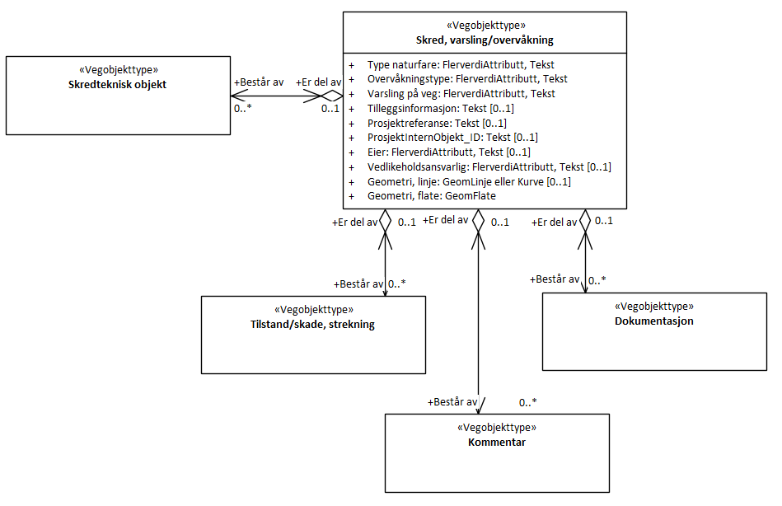

Betingelser
UML-diagram viser egenskaper med betingelser.
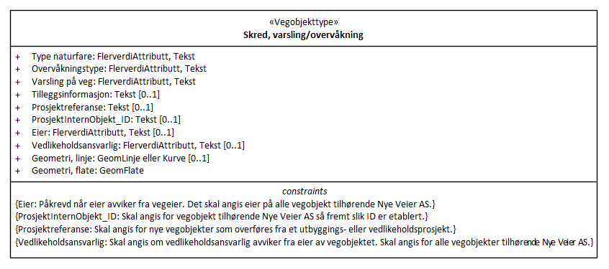

Tillatte verdier
UML-diagram viser egenskaper med tillatte verdier.
